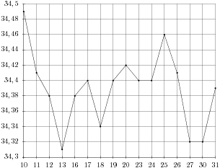
ЕГЭ Работа 12
В 1. Семен Семенович купил американский автомобиль, на спидометре которого скорость измеряется в милях в час. Американская миля равна 1609 м. Какова скорость автомобиля в километрах в час, если спидометр показывает 28 миль в час? Ответ округлите до целого числа.
В 2. На рисунке жирными точками показан курс евро, установленный Центробанком РФ, во все рабочие дни в январе 2007 года. По горизонтали указываются числа месяца, по вертикали — цена евро в рублях. Для наглядности жирные точки на рисунке соединены линией. Определите по рисунку, какого числа курс евро был наименьший за указанный период.
В 3. Площадь прямоугольного треугольника равна 225. Один из его катетов равен 45. Найдите другой катет.
В 4. В таблице даны тарифы на услуги трех фирм такси. Предполагается поездка длительностью 50 минут. Нужно выбрать фирму, в которой заказ будет стоить дешевле всего. Сколько рублей будет стоить этот заказ?
Фирма такси | Подача машины | Продолжительность и стоимость  минимальной поездки | Стоимость 1 минуты сверх  продолжительности минимальной поездки (в руб.)
А | 250 руб. | Нет | 11
Б | Бесплатно | 10 мин. — 200 руб. | 19
В | 180 руб. | 15 мин. — 300 руб. | 16
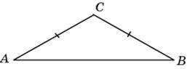
*Если поездка продолжается меньше указанного времени, она оплачивается по стоимости минимальной поездки.
В 5. Решите уравнение .
В 6. В треугольнике ABC , угол C равен , . Найдите AB.
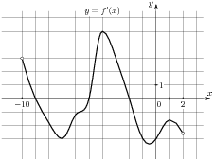
В 7. Найдите значение выражения 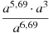 при .
В 8. На рисунке изображен график — производной функции
, определенной на интервале . Найдите количество точек,
в которых касательная к графику функции параллельна прямой или совпадает с ней.
В 9. В правильной треугольной пирамиде — середина ребра , — вершина. Известно, что , а площадь боковой поверхности
равна 174 . Найдите длину отрезка .
В 10. Фабрика выпускает сумки. В среднем на 200 качественных сумок приходится четыре сумки со скрытыми дефектами. Найдите вероятность того, что купленная сумка окажется качественной. Результат округлите до сотых.
В 11. Во сколько раз увеличится объем шара, если его радиус увеличить в три раза?
В 12. По закону Ома для полной цепи сила тока, измеряемая в амперах, равна 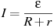, где — ЭДС источника (в вольтах), Ом — его внутреннее сопротивление, R — сопротивление цепи (в омах). При каком наименьшем сопротивлении цепи сила тока будет составлять не более от силы тока короткого замыкания 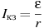? (Ответ выразите в омах.)
В 13. Теплоход проходит по течению реки до пункта назначения 336 км и после стоянки возвращается в пункт отправления. Найдите скорость теплохода в неподвижной воде, если скорость течения равна 5 км/ч, стоянка длится 10 часов, а в пункт отправления теплоход возвращается через 48 часов после отплытия из него. Ответ дайте в км/ч.
В 14. Найдите наименьшее значение функции на отрезке .

